Depuis le 1er avril 2022, les différentes mesures ont été levées par le Conseil fédéral. Cela vaut aussi pour nos institutions. La suite de la gestion de l’épidémie dépend de chacune et chacun d’entre nous.
Respectez les deux règles suivantes :
1. | 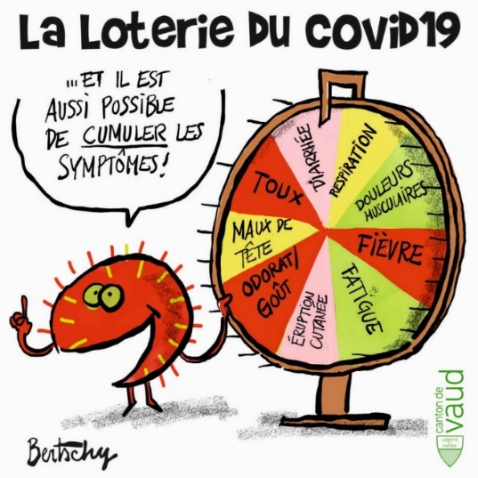
 | Reportez votre visite en cas de symptômes
2.
 | 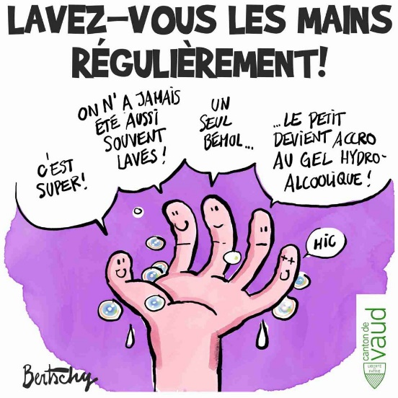
 | Des masques sont également à votre disposition à l’entrée de l’institution.

